Щановні семикласники, долучайтеся до виконання завдання з трудового навчання.
Створювати цікаві і корисні вироби власноруч – це чудове заняття для розкриття власних творчих здібностей.
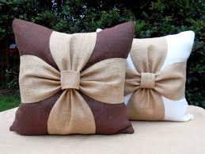
Об'єкт проектування : декоративна подушка.
Технологія основна: технологія пошиття виробів ручним способом.
Технології додаткові: технологія оздоблення виробів аплакацією; технологія оздоблення виробів вишивкою.

Робити покрокове фото процесу виготовлення для створення слайдів презентації за планом:
1 слайд. Пошиття декоративної подушки (заголовок)
2 слайд. Обгрунтування теми проекту ( чим корисна ця робота й сам виріб для вас ( 5-ть пунктів)).
3 слайд. Моделі – аналоги декоративних подушок
4 слайд. Добір конструкційних матеріалів , оздоблення та інструментів ( фото своїх матеріалів, інструментів та із Інтернету)
5 слайд. Вирізання викрійки (із паперу).Розкроювання декоративної подушки із текстильних матеріалів.
6 слайд. Оздоблення подушки аплікацією та вишивкою ( згідно розробленої композиції)
7 слайд. Послідовність пошиття подушки декоративної.
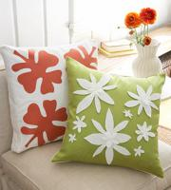
8 слайд. Остаточна обробка подушки ( наповнення і т.д.)
9 слайд. Фото готового виробу ( з автором проекту). Використання виробу в інтер'єрі кімнати.
10 слайд. Реклама спроектованого виробу.
Поду́шка — постільна річ у вигляді зшитого з усіх боків мішка, наповненого пухом, пір'ям, поролоном, синтапоном чи будь-яким іншим м'яким матеріалом. Класична подушка є опорою для голови людини, рідше її підкладають під спину, відомі також спеціальні декоративні подушки та подушки для ніг, які зазвичай використовують під час молитви.
Спочатку подушки використовувались переважно багатіями, їх було знайдено у гробницях стародавніх єгиптян. Оскільки техніки розфарбування та вишивання були вельми складними, вважається, що подушки були скоріш формою мистецтва, аніж атрибутом зручності чи комфорту. Декоративні подушки були цінним товаром споживання у Китаї, пізніше — у Середньовічній Європі.
Декоративні подушки мають дві мети: приємні на дотик та слугують для прикрашення інтер'єру. Також вони можуть бути предметом комфорту, як і звичайні подушки.
Бій подушками (або подушковий бій) — поширена розвага, дитяча гра, в яку часом можуть грати і дорослі.
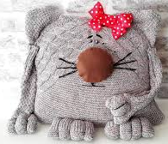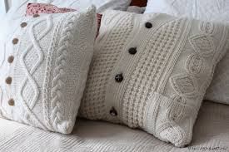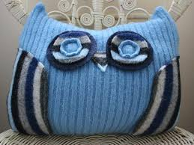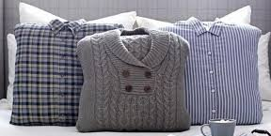
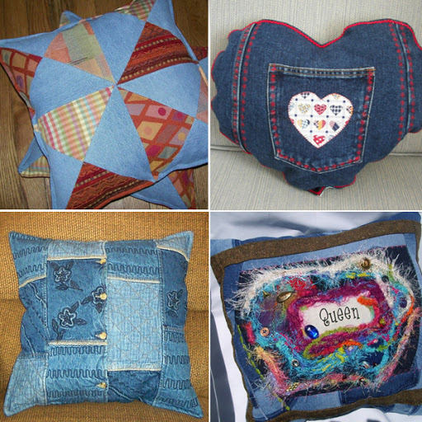
Хід роботи.
- Перебрати речі вашої шафи із батьками та відкласти ті, що знадобляться для виготовлення декоративної подушки й наповнювача для неї.
Для основи подушки : вироби Б/У (джинси, футболки, светри, шалі і т.п.)
Для оздоблення аплікацією: любі вироби і клаптики згідно розробленої композиції (за бажанням).
Наповнювачем можуть слугувати чисто випрані вироби, які втратили належний зовнішній вигляд ( шкарпетки, шарфи, шапки, светри, футболки і т.п.). Перед наповненням їх доречно порізати на шматочки.
- Вирізати викрійку із паперу квадратної чи прямокутної форми за розмірами не менше ніж 30х30 см.
- Випрати, висушити, розпороти по швах ( при потребі) Б/У вироби й випрасувати.
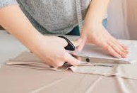
- Позначити на викрійці напрям нитки основи ( НО) , яка майже не розтягується та величину припусків на шви (1,0 – 1,5 см), а також замалювати композицію для аплікації з вишивкою.
- Розкласти та приколоти шпильками викрійку з виворітньої сторони тканини, щоб напрям нитки основи на викрійці совпав із напрямком її на тканині, обвести викрійку простим олівцем. Відкласти припуски на шви по всім зрізам одинакові у межах 1,0 – 1,5 см. Увага! Для подушки треба дві одинакові, парні деталі: верхню та нижню.
- Вирізати елементи аплікації та нашити згідно композиції петельними швами.
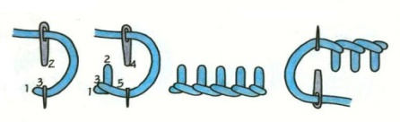
- Вишити початковими швами мотиви композиції .
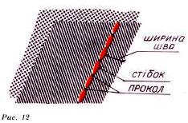
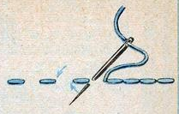
- Зшити деталі подушки швом «уперед голка» в два прийоми , залишивши отвір для наповнення подушки. Спочатку виріб прошивайте дрібними стібками( 3 стібка на 1 см)- швом «вперед голку», потім повертайте виріб на 180 ° і шийте цим же швом в зворотню сторону. Нові стібки заповнюють проміжки між раніше виконаними, голка проходить в ті ж самі проколи. Шов має з лицьового і виворітного боків суцільну лінію. Умова, щоб шов був якісним його не можна стягувати.
- Обметати, при потребі зрізи виробу петельним швом.
- Наповнити подушку так, щоб вона гарно тримала форму, але була при цьому м'якою на дотик і зручною для голови.
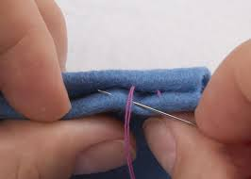
- Зашити отвір потайними стібками нитками у колір тканини.
- Вітаю! Ви пошили свою першу декоративну подушку. Творчої наснаги у подальших ваших шедеврах. Даруйте свої вироби і радість своїм близьким…
- Виконувати поетапне фото проектованого виробу( 5 – 7 світлин).
- Оформити презентацію і надіслати її для оцінки вашої діяльності
на електронну пошту 29021976np@gmail.com до15.05.20 р.
